南京医科大学甲醇罐车爆燃泄漏虚拟仿真实验二期项目单一来源采购公示
一、项目信息
采购人：南京医科大学
项目名称：南京医科大学甲醇罐车爆燃泄漏虚拟仿真实验二期项目
拟采购的货物或服务的说明：本次项目需要进行甲醇罐车爆燃泄漏虚拟仿真软件功能开发的内容为：（一）模块一：中文AR线下版完整流程考核系统、（二）模块二：甲醇爆燃泄露的公共卫生现场及环境污染应急处置系统（英文线上版）、（三）模块三：基于甲醇爆燃泄露公共卫生现场的突发环境事件应急洗消虚拟仿真实验。
拟采购的货物或服务的预算金额：人民币叁拾万圆整（¥30万元）
采用单一来源采购方式的原因及说明：本项目为一期建设项目的延续，是对原软件扩展性功能的开发，原开发单位能够高效、有针对性的进行升级功能的开发，具有很好的延续性。二期项目需与原系统进行兼容和数据交换，实现数据共享，原开发单位能更快速进入开发，构建新系统功能。项目要求的交付时间较紧迫，工作量较多。鉴于以上原因，建议由原开发单位承接本项目。
二、拟定供应商信息
名称：南京竹石信息科技有限公司
地址：南京市建邺区云龙山路100号西侧B座1137室
三、公示期限
2021年12月03日至2021年12月10日
- 其他补充事宜：
论证人员名单如下：
姓 名 | 单 位 | 职称
钟瑶 | 南京市公共工程建设中心 | 高工
樊龙华 | 南京市博物总馆 | 高工
胡京林 | 南京森林警察学院 | 高工
五、联系方式
1.采购人
联 系 人：南京医科大学
联系地址：南京市江宁区龙眠大道101号
联系电话：吕老师025-86868572
2.采购代理机构
联 系 人：江苏省华采招标有限公司
联系地址：南京市建邺区嘉陵江东街8号新城科技园综合体B3栋16层
联系电话：徐工025-83603368
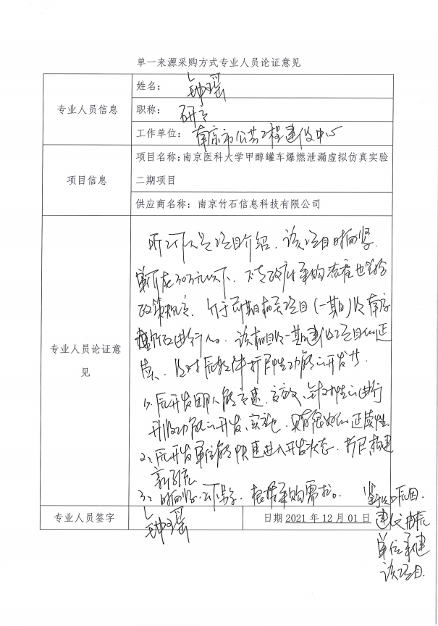
专家论证意见：

